КОММЕРЧЕСКОЕ ПРЕДЛОЖЕНИЕ

Уважаемые Господа!

Рекламное агентство «Диалог. Проект» предлагает Вам услуги по продвижению Вашей компании в сети Интернет!

Приоритетное размещение в Яндекс.Справочнике

Пользователи видят информацию из Яндекс.Справочника, когда ищут организации на поиске Яндекса, на Яндекс.Картах и на мобильных Яндекс.Картах, при этом учитывается географическое положение пользователя или заданный географический район поиска:
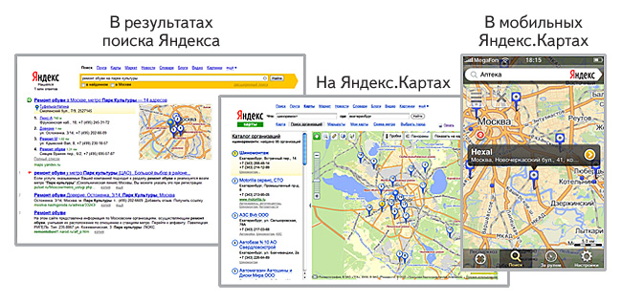
Приоритетное размещение в Яндекс.Справочнике дает ряд преимуществ:
1. показы на более выгодных позициях в списке организаций на Яндекс.Картах в ответ на запросы, соответствующие рубрике организации и особая заметная метка на карте (выделение цветом);
2. возможность добавления рекламного текста, который появится в раскрытой метке и в списке организаций;
3. в результатах поиска Яндекса выделенная организация показывается на первом месте (модуле с картой, расположенном над результатами поиска Яндекса при некоторых геозапросах);
4. рекламный текст организации также может быть показан на поиске Яндекса и сайтах Рекламной сети Яндекса на позициях контекстных объявлений.

Стоимость размещения:
3150 руб / 3 мес
5400 руб / 6 мес
9 000 руб / год

ВНИМАНИЕ!
При оплате до 31 августа, в качестве бонуса Вы получаете 1 месяц приоритетного размещения в Яндекс. Справочнике в подарок!

Контактное лицо:
Елена
Сот. +7-927-739-87-18
ICQ 471-660-835
e-mail: info@dialog-pr.ru
www.dialog-pr.ru







